
О внесении изменений в постановление акимата от 28 октября 2015 года № 456 "Об утверждении регламентов государственных услуг в сфере медицинской деятельности"
Утративший силу
Постановление акимата Костанайской области от 12 мая 2016 года № 221. Зарегистрировано Департаментом юстиции Костанайской области 6 июня 2016 года № 6422. Утратило силу постановлением акимата Костанайской области от 20 января 2020 года № 16
Сноска. Утратило силу постановлением акимата Костанайской области от 20.01.2020 № 16 (вводится в действие по истечении десяти календарных дней после дня его первого официального опубликования).
В соответствии со статьей 16 Закона Республики Казахстан от 15 апреля 2013 года "О государственных услугах" акимат Костанайской области ПОСТАНОВЛЯЕТ:
1. Внести в постановление акимата Костанайской области от 28 октября 2015 года № 456 "Об утверждении регламентов государственных услуг в сфере медицинской деятельности" (зарегистрировано в Реестре государственной регистрации нормативных правовых актов под № 6023, опубликовано 5 декабря 2015 года в газете "Қостанай таңы") следующие изменения:
в регламенте государственной услуги "Выдача лицензии на медицинскую деятельность", утвержденном вышеуказанным постановлением:
подпункт 2) пункта 1 изложить в следующей редакции:
"2) Департамент "Центр обслуживания населения" – филиал некоммерческого акционерного общества "Государственная корпорация "Правительство для граждан" по Костанайской области (далее – Государственная корпорация);";

заголовок раздела 4 изложить в следующей редакции:
"4. Описание порядка взаимодействия с Государственной корпорацией "Правительство для граждан" и (или) иными услугодателями, а также порядка использования информационных систем в процессе оказания государственной услуги";

пункты 8, 9 изложить в следующей редакции:
"8. Основанием для начала действия по оказанию государственной услуги при обращении в Государственную корпорацию является принятие работником Государственной корпорации пакета документов от услугополучателя.
9. Содержание каждого действия, входящего в состав процесса оказания государственной услуги, длительность его выполнения:
1) работник Государственной корпорации проверяет правильность заполнения заявления и полноту пакета документов, предоставленных услугополучателем, 5 (пять) минут.
В случае предоставления услугополучателем неполного пакета документов согласно перечню, предусмотренному пунктом 9 Стандарта, работник Государственной корпорации выдает расписку об отказе в приеме пакета документов по форме согласно приложению 8 к Стандарту.
При предоставлении полного пакета документов, работник Государственной корпорации регистрирует его в информационной системе "Интегрированная информационная система для Государственной корпорации" и выдает услугополучателю расписку о приеме соответствующего пакета документов, 5 (пять) минут;
2) работник Государственной корпорации получает письменное согласие услугополучателя на использование сведений, составляющих охраняемую законом тайну, содержащихся в информационных системах, если иное не предусмотрено законами Республики Казахстан, 5 (пять) минут;
3) работник Государственной корпорации направляет пакет документов услугодателю через курьерскую или иную уполномоченную на это связь, не более 1 (одного) дня;
4) услугодатель готовит и направляет результат оказания государственной услуги в Государственную корпорацию:
при выдаче лицензии и (или) приложения к лицензии - 15 (пятнадцать) рабочих дней;
при переоформлении лицензии и (или) приложения к лицензии - 3 (три) рабочих дня;
при выдаче дубликата лицензии и (или) приложения к лицензии в случае утери или порчи, выданных в бумажной форме - 2 (два) рабочих дня.
5) работник Государственной корпорации в срок, указанный в расписке о приеме пакета документов, выдает результат оказания государственной услуги услугополучателю, 15 (пятнадцать) минут.";
абзац 10 пункта 10 изложить в следующей редакции:
"Подробное описание последовательности процедур (действий), взаимодействий структурных подразделений (работников) услугодателя в процессе оказания государственной услуги, а также описание порядка взаимодействия с иными услугодателями и (или) Государственной корпорацией "Правительство для граждан" и порядка использования информационных систем в процессе оказания государственной услуги отражается в справочнике бизнес-процессов оказания государственной услуги согласно приложению 2 к настоящему Регламенту.";

приложение 2 к регламенту государственной услуги "Выдача лицензии на медицинскую деятельность", утвержденного вышеуказанным постановлением изложить в новой редакции соглано приложению 1 к настоящему постановлению.
в регламенте государственной услуги "Определение соответствия (несоответствия) потенциального поставщика услуг гарантированного объема бесплатной медицинской помощи предъявляемым требованиям", утвержденном вышеуказанным постановлением:
подпункт 2) пункта1 изложить в следующей редакции:
"2) Департамент "Центр обслуживания населения" – филиал некоммерческого акционерного общества "Государственная корпорация "Правительство для граждан" по Костанайской области (далее – Государственная корпорация);";
заголовок раздела 4 изложить в следующей редакции:
"4. Описание порядка взаимодействия с Государственной корпорацией "Правительство для граждан" и (или) иными услугодателями, а также порядка использования информационных систем в процессе оказания государственной услуги";

Пункты 8, 9 изложить в следующей редакции:
"8. Основанием для начала действия по оказанию государственной услуги при обращении в Государственную корпорацию является принятие работником Государственной корпорации пакета документов от услугополучателя.
9. Содержание каждого действия, входящего в состав процесса оказания государственной услуги, длительность его выполнения:
1) работник Государственной корпорации проверяет правильность заполнения заявления и полноту пакета документов, предоставленных услугополучателем, 5 (пять) минут.
В случае предоставления услугополучателем неполного пакета документов согласно перечню, предусмотренному пунктом 9 Стандарта, работник Государственной корпорации выдает расписку об отказе в приеме пакета документов по форме согласно приложению 11 к Стандарту.
При предоставлении полного пакета документов, работник Государственной корпорации регистрирует его в информационной системе "Интегрированная информационная система для Государственной корпорации" и выдает услугополучателю расписку о приеме соответствующего пакета документов, 5 (пять) минут;
2) работник Государственной корпорации получает письменное согласие услугополучателя на использование сведений, составляющих охраняемую законом тайну, содержащихся в информационных системах, если иное не предусмотрено законами Республики Казахстан, 5 (пять) минут;
3) работник Государственной корпорации подготавливает пакет документов и направляет его услугодателю через курьерскую или иную уполномоченную на это связь, не более 1 (одного) дня;
4) услугодатель готовит результат оказания государственной услуги и направляет в Государственную корпорацию:
со дня истечения окончательного срока представления заявок на участие – не более 3 (трех) рабочих дней.
В случае необходимости установления достоверности представленных услугополучателем пакета документов к заявке на участие – в течение 29 (двадцати девяти) календарных дней;
5) работник Государственной корпорации в срок, указанный в расписке о приеме пакета документов, выдает результат оказания государственной услуги услугополучателю, 15 (пятнадцать) минут.
Подробное описание последовательности процедур (действий), взаимодействий структурных подразделений (работников) услугодателя в процессе оказания государственной услуги, а также описание порядка взаимодействия с иными услугодателями и (или) Государственной корпорацией "Правительство для граждан" и порядка использования информационных систем в процессе оказания государственной услуги отражается в справочнике бизнес-процессов оказания государственной услуги согласно приложению к настоящему Регламенту.";

приложение к регламенту государственной услуги "Определение соответствия (несоответствия) потенциального поставщика услуг гарантированного объема бесплатной медицинской помощи предъявляемым требованиям", утвержденного вышеуказанным постановлением изложить в новой редакции согласно приложению 2 к настоящему постановлению.
2.Контроль за исполнением данного постановления возложить на курирующего заместителя акима области.
3. Настоящее постановление вводится в действие по истечении десяти календарных дней после дня его первого официального опубликования.

Аким Костанайской области | А. Мухамбетов

Приложение 1
к постановлению акимата
от 12 мая 2016 года
№ 221

Приложение 2
к Регламенту государственной
услуги "Выдача лицензии
на медицинскую
деятельность"

Справочник бизнес-процессов оказания государственной услуги
"Выдача лицензии на медицинскую деятельность"

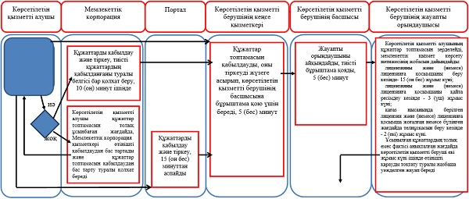

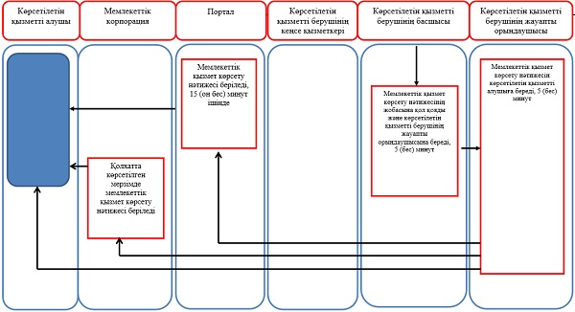

Приложение 2
к постановлению акимата
от 12 мая 2016 года № 221

Приложение
к Регламенту государственной
услуги "Определение
соответствия (несоответствия)
потенциального поставщика
услуг гарантированного объема
бесплатной медицинской
помощи предъявляемым
требованиям"

Справочник бизнес-процессов оказания государственной услуги
"Определение соответствия (несоответствия) потенциального поставщика услуг
гарантированного объема бесплатной медицинской помощи
предъявляемым требованиям"

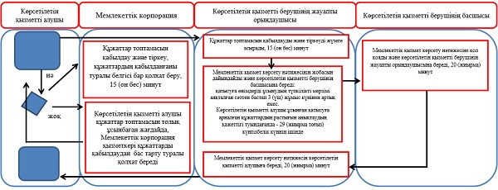

© 2012. РГП на ПХВ «Институт законодательства и правовой информации Республики Казахстан» Министерства юстиции Республики Казахстан

